“人人出彩，技能强国”
—兰州石化职业技术学院2020年职业教育活动周启动

为贯彻党的十九届五中全会，落实《国家职业教育改革实施方案》和《教育部 甘肃省人民政府关于整省推进职业教育发展打造“技能甘肃”的意见》精神，大力弘扬劳动光荣、技能宝贵、创造伟大的时代风尚，根据《教育部等十部门关于做好2020年职业教育活动周相关工作的通知》和省教育厅有关工作要求，10月28日，我校在东区多功能报告厅组织召开“兰州石化职业技术学院2020年职业教育活动周” 启动仪式暨工作安排部署会，我校职业教育活动周于10月28日启动，将于11月14日结束，活动还专门设立“职业教育活动周”主题网站共17个活动栏目进行线上宣传展示活动。
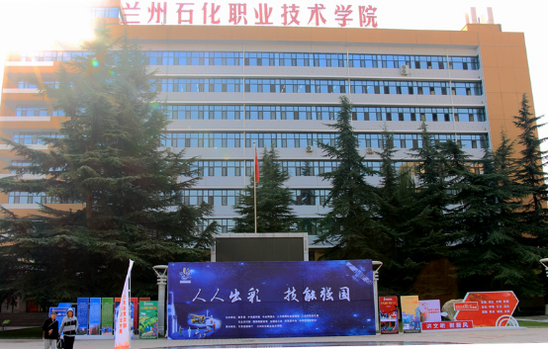

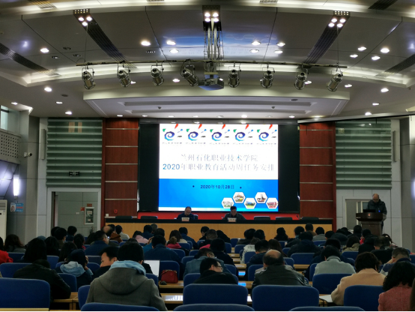
本次职业教育活动周亮点多多精彩纷呈，活动期间主要包括：集中观看2020年职业教育活动周全国启动仪式及技能大赛赛况直播、举办办学成果展活动、开展线上宣传展示活动、开展系列主题推介活动、开展技术技能服务活动。重点宣传我校教育改革发展重要成果、宣传我校抗疫典型事迹、宣传我校典型集体和人物。
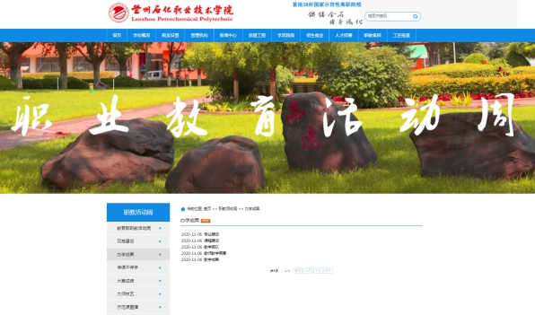
“职业教育活动周”主题网站
本次活动旨在大力倡导劳动光荣、技能宝贵、创造伟大的时代风尚，大力宣传“幸福都是奋斗出来的”理念，大力弘扬劳模精神、劳动精神、工匠精神。做到“天天有活动、处处有看点、人人有收获”，确保活动形式多样、内容丰富、受众面广、质量不降，讲好我校故事，唱响我校声音，进一步扩大我校社会影响力。

